Проєкт

Лісова аптека «Медунка»

Цілі:
- Поглибити знання про лікувальну рослину – медунку.
- Розвивати пізнавальні інтереси, спостережливість, фантазію.
- Виховувати дбайливе ставлення до природи, до весняних первоцвітів.

Завдання:
- Зібрати цікаву інформацію про медунку, її лікувальні властивості.
- Дослідити її особливості, чому вона чотири рази змінює своє забарвлення.
- Дізнатися чому вона називається «медункою».
- За результатами спостережень написати розповідь, міркування.
- Ознайомитися з художніми творами про квітку-медунку.
- Скласти свої творчі роботи ( казки, загадки, акростихи, вірші, лабіринти, кросворди, діалоги, ігрові вправи, чистомовки, скоромовки).
- Свої захоплення передати в малюнках, витинанках, аплікаціях.
- Поширити зібрану інформацію серед друзів, рідних. Відіслати в газету «Журавлик», «Колосочок».
- Скласти порадничок, довідничок.
- Видати збірочку «Бережи медунку – красуню лісу».

Тип проєкту:

предметний(«ЯДС»), дослідницький, інформаційний, творчий, короткотривалий (один місяць), колективний.

Вік учнів: (8 років)

Зміст

І. Вступ

Весняні первоцвіти

ІІ. Основна частина
- Медунка – лісова красуня.
- Застосування медунки у народній медицині. Лікувальні властивості медунки.
- Медунка у світі медодаїв.
- Чому змінюється колір квітів медунки? Моє дослідження.
- Образ медунки у творчості народній та художній (легендах, поезії, прикмети, загадки).
- Медунка у моєму казковому світі ( творчі роботи).

ІІІ. Висновок

Бережи медунку – красу Землі.

ІV. Список використаної літератури

V. Додатки

Додаток 1. Легенди

- Медунки - сирітки.

- Квіти медунки.
Додаток 2. Поезія «Медунка».
Додаток 3. Розповідь «Медунка».
Додаток 4. Міркування «Медунка – загадка»
Додаток 5. Казка «Квітка медунка».
Додаток 6. Загадки. Акростих.
Додаток 7. Прикмети.
Додаток 8. Кросворд : 1.«Медунка. Комахи».
2. «Медунка. Весняні квіти».
Додаток 9. Діалог «Різнокольорова медунка».
Додаток 10. Ігри
- Гра «Складаночка».
- Гра «Сходинки».
- Гра «Плутанка».
Додаток 11. Лабіринт «Бджілка і медунка».
Додаток 12. Чистомовки.
Додаток 13. Скоромовки.
Додаток 14. Лозунги «Бережи природу».
Додаток 15. Порадничок «Як заготовляти квіти медунки».
Додаток 16. Довідник рецептів.
Додаток 17. Мій перший проект. Збірка

І Вступ

Весняні первоцвіти.
Земля прокидається зі сну! Ще зовсім холодні сонячні промені, доторкаючись до неї, немов би матуся піднімає на руки своє немовля, огортають її. Як спляча красуня вона спочатку відкриває свої заспані очі-озерця, потім піднімає голівки-первоцвіти від теплої подушки, дихає вологістю весняних туманів, іноді лютує хуртовинами-заметілями та лякає дрібним, і ще зовсім холодним, дощиком.
І не просто так чудо-промінчики досягають Землі, вони пробуджують життя, яке яскравим фонтаном б’є з її надр. Первоцвіти – провісники весни. Сонячний зайчик пестить ніжні пелюстки, вітерець розгойдує їх, наче хоче розбудити від зимового сну. Життя починає вирувати і вабити людей на природу, до лісу, у поле, де свіжий подих весни, блакитне небо, веселий гомін джерельних вод та безмежжя простору. Та найбільше манять до себе оті маленькі яскраві перші весняні барви – квіти-первоцвіти. Пробившись через ґрунтову товщу, а іноді, через сніжний килим, вони прийшли вітати весну і людину. І ось розпочинається весняний карнавал: білосніжні підсніжники, фіолетовий шафран, блакитноокі проліски, оповита сріблястою павутинкою сон-трава, ключі первоцвіту, ніжно-рожеві та білі китиці рясту, темно-сині, білі, голубоокі фіалки, палаючий горицвіт, порцелянові філіжаночки конвалії, красуні медунки. Вони надихають людей на красу, очищують душу і розчулюють серце.

ІІ Основна частина

1.Медунка – лісова красуня.

Це багаторічна трав’яна рослина. Родина широколистих. Є сорок видів поширених в Європі і Азії. В Україні є шість видів, серед них медунка темна, що росте в лісах, по чагарниках в усіх лісових і лісостепових районах. Стебло у медунки прямостояче, 15 – 30 см заввишки з повзким кореневищем. Рослина шершава. Прикореневі листки серцево–яйцевидні, загострені з крилатим довгим черемком, верхні –сидячі. На верхівці несе чимало квіток, зібраних у суцвіття і завійку. Квіти пониклі мають п’ятичленний віночок лійковидної форми з дзвониковидним відгином. Колір віночка змінюється протягом цвітіння від рожевого до фіолетово-синього. Цвіте в квітні – травні.
Плід її горішок, що розпадається на чотири частини. Медунка є медоносна, вітамінна і декоративна рослина.

2. Застосування медунки в народній медицині
Ця рослина досить часто використовується в народні методи лікування. У медунці міститься безліч мікроелементів: залізо, мідь. Ця рослина містить велику кількість марганцю. Його приймають для посилення утворення крові, зупинки кровотеч. Медуниця лікарська має протизапальну та в'яжучу дію з-за високого вмісту в ній дубильних речовин. Вона володіє так само змягчоючою властивістю, обумовленим наявністю в рослині слизового речовини. Її використовують і в якості антисептичного і ранозагоючої .
Настій медунки лікарської є основним препаратом для лікування хвороб легенів, хрипоти в голосі. Його використовують і при ларингіт, трахеїт, бронхіт, пневмонії, бронхіальній астмі, звичайному кашлі, туберкульозі легень. Настоєм медунки виліковують кровотечі в легенях, шлунку і кишечнику, дизентерію, діарею, геморой, недокрів'я, гнійні рани, виразки, нариви. Його застосовують як сечогінний засіб при нирковому запаленні, а також у випадках кривавої сечі і нирковокам'яній хворобі і камені в сечовому міхурі.

Лікувальні властивості і застосування
У багатьох країнах широко використовується медунка. Лікувальні властивості цієї трави допомагають при позбавленні від респіраторних захворювань. За даних патологіях медунка добре проявляє свої обволікаючі та відхаркувальні властивості. Непогані результати отримані при використанні цілющої трави при лікуванні коклюшу. Ще одним активним елементом, що входять до складу даної лікарської рослини є кремнієва кислота. Саме ця речовина позитивно впливає на сполучну тканину, а так само пом'якшує запальні процеси в слизовій оболонці шлунка, кишечника, ротової порожнини і горла.
Прийом препаратів, у складі яких знаходиться медунка, сприяє придушенню життєдіяльності вірусів грипу та герпесу. У фітотерапії знаходить своє застосування медунка і в якості засобу, що дозволяє усунути патологію щитовидної залози. Мікроелементи, якими багата цілюща трава, благотворно впливають на кровотворення і виводять з організму радіонукліди. Відвари, приготовані з медунки, знижують згортання крові, зменшуючи тим самим ризик утворення тромбів.

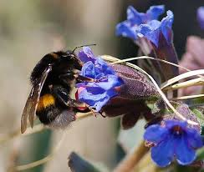
3. Медунка у світі медодаїв.
Назва «медунка» – не випадкова. Це дійсно медоносна рослина. Нектару в її квітках міститься багато. Причому це один з найбільш ранніх медоносів, а тому і найцінніших. Квітки медунки найчастіше відвідують повільні волохаті джмелі. У сонячний весняний день вони старанно риються в квітках та з низьким басовитим гудінням перелітають з однієї рослини на іншу.

4.Чому змінюється колір квітів медунки? Моє дослідження.
Медунка в наших лісах цвіте, мабуть, раніше за всіх. Не встиг зійти сніг, як вітер вже гойдає її короткі стеблинки з маленькими квіточками. На одній стеблинці деякі квітки темно-рожеві, інші – волошково-сині. Якщо придивитись уважно, неважко помітити, що рожевий колір мають бутони і більш молоді квітки, а синій – більш старі, відцвітаючі. Кожна квітка на протязі свого життя змінює забарвлення, як би «перефарбовується». Те ж можна бачити і у деяких інших рослин, наприклад у незабудки .
Така зміна кольору в процесі цвітіння пояснюється особливими властивостями барвника, який міститься в пелюстках. Називається він антоціан. Це – дивовижна «різнобарвна фарба», справжній «рослинний хамелеон». Антоціан може бути і рожевим, і синім, і фіолетовим. Все залежить від кислотності того розчину, в якому він міститься: розчин кислий – забарвлення рожеве, лужний – синє. Зовсім як хімічний індикатор лакмус.
Отже, чому ж змінюється забарвлення квіток медунки? З тієї причини, що клітинна рідина в пелюстках на початку цвітіння має кислу реакцію, а пізніше – лужну. Можна припустити, що контрастно забарвлені квітки не залишається непоміченим комахами, які відвідують цю рослину в пошуках нектару та пилку. Колір віночка, ймовірно, допомагає їм швидше знаходити «потрібні», більш молоді, квітки.

ІІІ Висновок.
Ми – частина живої природи, і наше здоров’я залежить від неї. Але від нас залежить, яким буде світ у майбутньому. Первоцвіти треба оберігати.
Забороняти зривати. Пояснювати людям про необхідність бережного відношення до них .
Навіть найменша причетність кожного з нас до садіння і догляду
за деревами є і буде вагомою підтримкою життя на планеті.
Перш ніж зірвати квітку, зламати дерево, кинути сміття, вбити птаха - згадаймо, що ми -Люди.


Додаток 1
Легенди
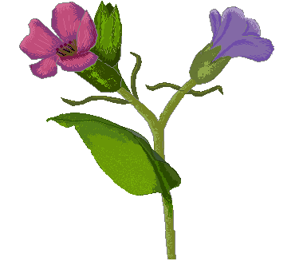
Медунки – сирітки
Жила–була собі злюща мачуха. Вона знущалася із сиріток. Одного разу вигнала їх з дому. Пішли сирітки до лісу, плачуть, мерзнуть.
Голодні і сумні притулились одне до одного під деревом. Аж гульк, з-за дерев вийшла Весна, а з нею і Сонечко. Пригріли, приголубили вони сиріток материнською ласкою і теплом, і ті розцвіли чарівними квітами. З того часу, як символ перемоги добра над злом, щовесни з’являються ніжні квітки меду.

Квіти медунки.
Давня слов’янська легенда говорить: «Якщо вип’єш нектар з двадцяти рожевих, і двадцяти фіолетових квіток медунки. То серце твоє стане здоровим і добрим, а помисли – чистими…»

Додаток 2

Поезія «Медунка». Казкове відчуття медунки.
Сонет
Крізь ночі довгої сувій
Час віхи вщемлює марудно,
Так тихо, тихо, що аж чутно,
Як скапують сльозинки з вій.
В цій дивній казці льодовій
Із відчуттями, мабуть, скрутно,
А снами іній непробудно
Снує морозний сніговій
Чекати інею не буду,
Порину в відчуття-облуду,
Що манить в далі степовій.
Зігрію диханням, тендітне,
Й сховаю цей дарунок твій
У казку, де медунка квітне.

Медунка-неба
Весною у лісі
Медунка заквітла.
На землю зігріту
Пучечки рожевого
Й жовтого цвіту.
У ліс принесла вона
Крапельку світла.
Їй ніжно цвілося
Під сонячним небом.
Джмелі ласували
Медункою – небом.
Медунка
У лісі веснянім
Цікава рослина
Ось тільки червона.
Тепер уже – синя!
Це мова про мене – Медунку таку.
Лікувальна квітка-Медунка
Якщо дихать вже не сила,
Кашель душить, вже щосили,
І ніхто не допоможе.

Знай медунка нам поможе!

Додаток 3

Розповідь «Медунка».
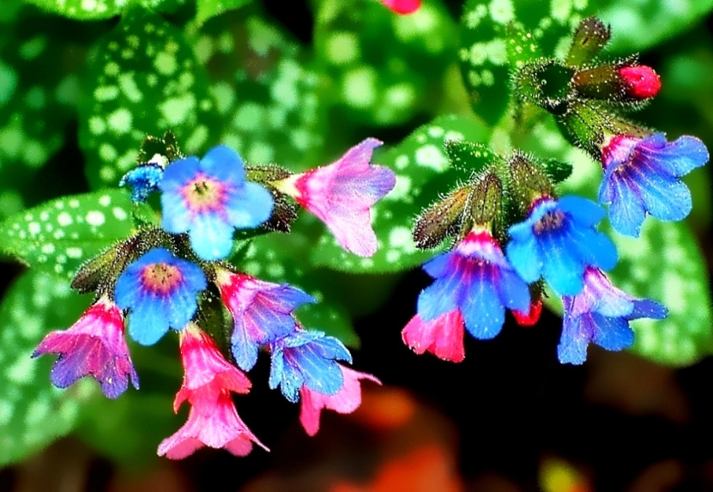

Ранньою весною зацвітає медунка. Вона багаторічна рослина. У медунки пряме та соковите стебло. Листки подібні на сердечка, але загострені. Квіти подібні на лійки, зібрані у пучки. Вони є різного кольору. Спочатку квіточка рожева, а коли малиново-фіолетова, то має багато нектару. У синьої квіточки немає вже нектару – соку.
Рослина особлива під час цвітіння і приваблює бджілок. Медунка виділяє багато нектару. Більшість нектару забирають джмелі, бо вони мають довші хоботи. Нектар для них доступніший. Мед з медунки має вишуканий смак і дуже лікувальний. Отже, медунка – лікарська рослина, яка багата вітамінами. Листки, або цілу рослину зрізують і лікують дуже багато хвороб.

Додаток 4

Міркування
Медунка загадка
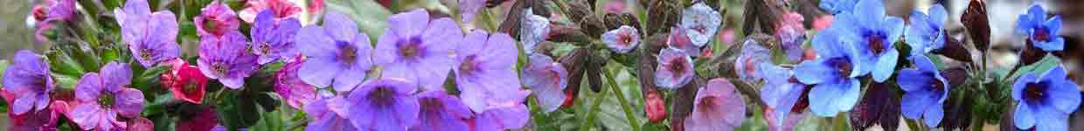
Є гарні різноманітні весняні квіти. Але ця серед них надзвичайна: вона аж чотири рази змінює свій колір. Тому у народі її часто називають квіткою – світлофорчиком. А справжня її назва – медунка. Рожеві, фіолетові, сині: як тільки квіти розкриваються стають рожеві.
Ось ця мабуть, тільки сьогодні розквітла, бо має таку ніжну рожеву барву.
Пройде небагато часу і вони стануть малиновими, фіолетовими, а потім – синіми.
На які квіточки сідають бджоли? На малинові. Чому ? А тому, що вони мають найбільше солодкого соку. А сині квіти сигналізують комахам, що вони порожні. Отже на них немає бджілок.

Я думаю, що через яскраво – малинові квіти медунку ще в народі назвали квіткою – світлофорчиком.

Додаток 5

Казка «Квітка – медунка».
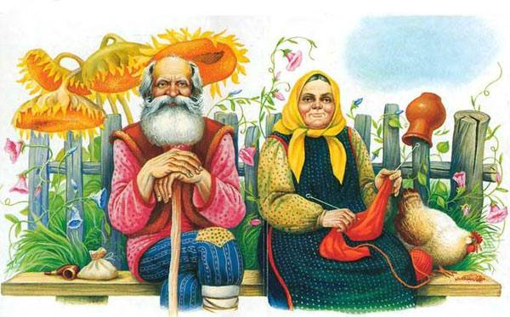
На горбочку, де моріг, далеченько від доріг. У хатині з дуба – граба жили собі дід і баба. Дід вербову лозу різав, кошики плів. Баба пряжу пряла. Так собі на хліб заробляли.
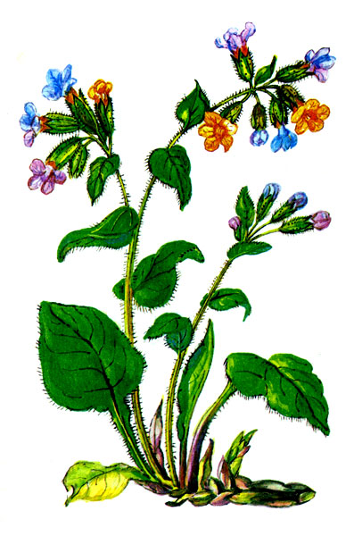
Коли почав танути сніг – прийшла весна. Пішов дід у ліс по лозу. Тільки зайшов дід у лісі почув дивну розмову. Дивиться дід на горбочках, під кущами зацвіли дуже гарні квіти – медунки. Вони були усюди, що не було де ступити ногою. Дід постояв полюбувався ними і тільки хотів обійти їх стороною, почув дивну розмову. Він зразу не зрозумів хто це розмовляє. Коли придивився, то побачив, що це бджоли. Вони сиділи на квіточках збирали нектар, і між собою розмовляли. Який солодкий і смачний сік, він корисний і лікувальний. Дуже допомагає при кашлі і при хворому серці. Дід слухав, слухав і вирішив іти далі своєю дорогою. І тут він побачив двох зайців, які також сиділи між пахучими квіточками і розмовляли. Один заєць казав іншому, що медунка дуже корисна. Вона має дуже багато заліза і міді. І це потрібно зайчатам для їхнього росту. Дід був дуже здивований почутою розмовою.
Нарізав дід лози, приніс додому, і все розповів бабі. Порадилися дід з бабою і вирішили назбирати собі цих дивних, чарівних квітів для лікування.
І з тих пір люди збирають медунки.

Додаток 6

Загадки. Акростих
Загадки
Завжди і всюди вона зацвітає, пізніше мати-й-мачухи і раніше кульбаби.
(Медунка)
Який первоцвіт називають хамелеоном за його здатність змінювати забарвлення квіток від рожевого до синього?
(Медунка)

Кольорові візерунки
На віночку у … (Медунки)

Навесні вона у гаї
Різнобарвно розцвітає,
Медоносна, запашна,
Для джмелів вона смачна. (Медунка)

Акростих
Мало ще квітів солодких,
Егей, бджоло, до мене линь!
До моїх кольорових долоньок,
У бузкові обійми та синь.
На початку цвітіння — рожева,
Колір змінюю до блакиті.
А ім’я моє чистим медом обіцяє тебе зігріти.

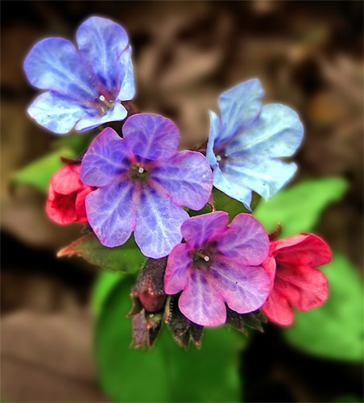

Додаток 7

Прикмети

Прикмети
- Смоктунець (медунка) зацвів разом з вербою – буде багато меду.
- Медунка зацвіла у затінку – буде прохолодне літо.
- Квіти медунки закриваються до наближення дощу.

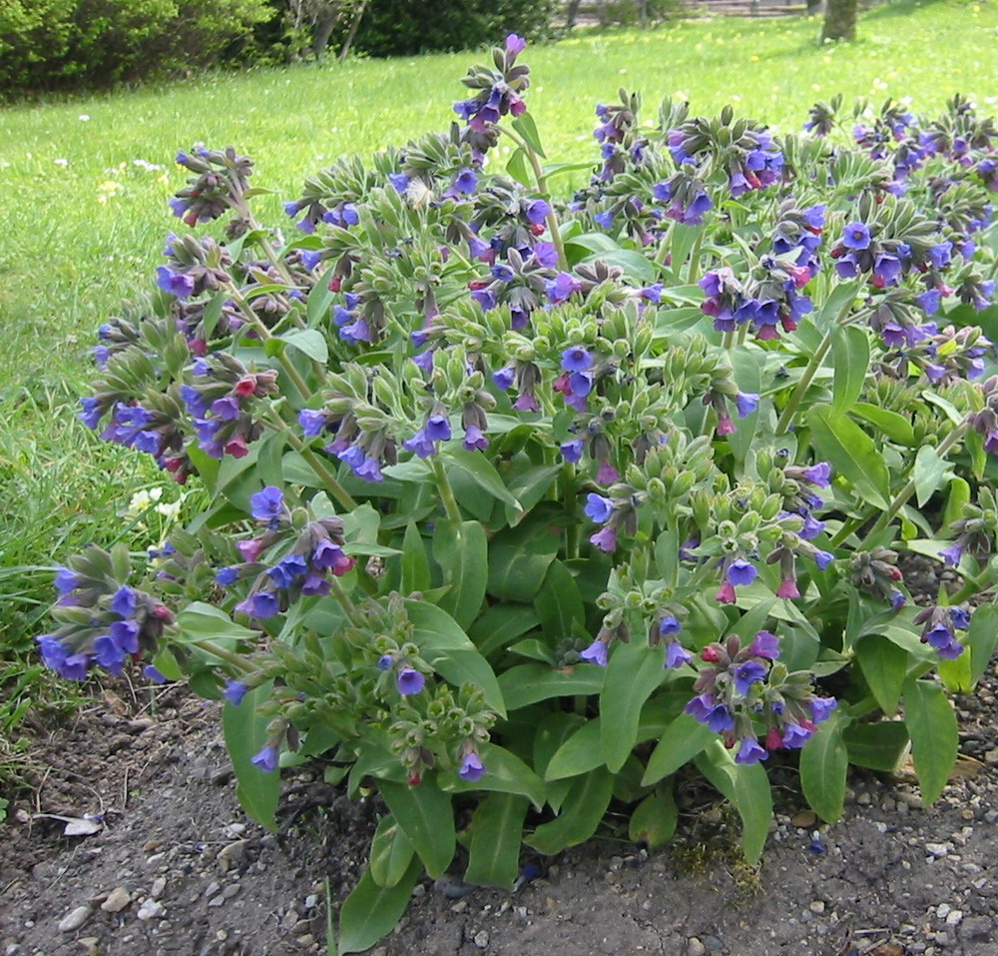

Додаток 8

Кросворди
Кросворд «Медунка. Комахи»
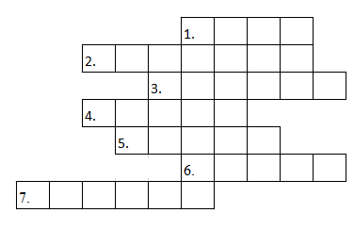
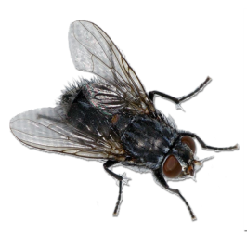
1. Лазить над нами
Дороги ногами
По хаті мандрує
Нашу їжу куштує. (Муха)

2. Кольорові крильця має
Ними вправно він махає

Низько й високо літає
І нікому не мішає.
(Метелик)
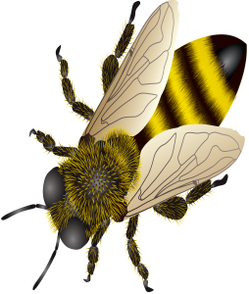

- Зимою спить
Літом бринить
По квітках літає
Нектар збирає. (Бджола)

- Павутинки треба звити
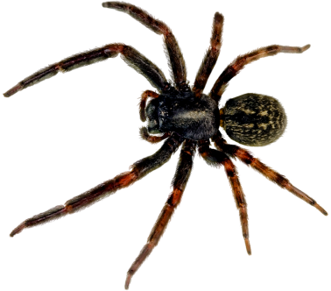
Поміж гілок й стовбурів.
Щоб шкідливих мух ловити
І кусючих комарів.( Павук)

- Шестиногий і вусатий
Любить спритно пострибати
По квітках і по травичці
І на скрипочці пограти.
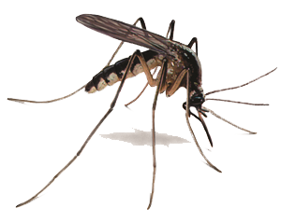

- Летить – пищить,
Сяде – мовчить.
Ніс довгий має
І усіх кусає. (Комар)

- Ця комашка-розумашка
І працює дуже важко.
В земляну свою хатинку
Тягне довгу соломинку.
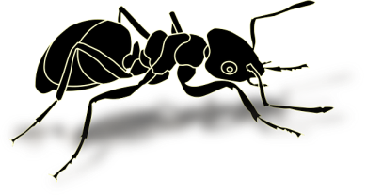
(Мураха)

(Коник)
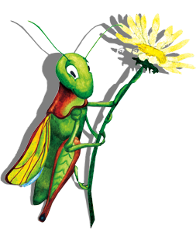

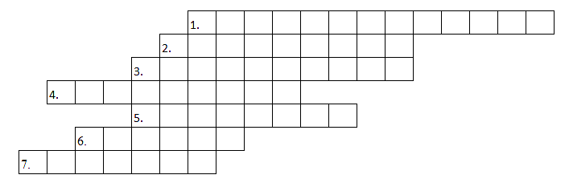
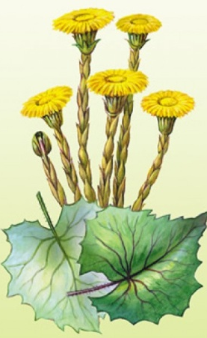
Кросворд «Медунка. Весняні квіти»

1. Ця квітка – сонечка портрет
Та знаменита не квітками,
А дивовижними листками.
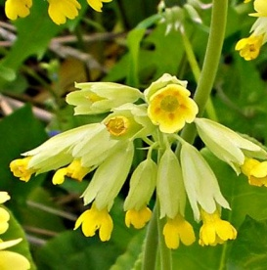
(Мати-й-мачуха)

2. Лікувальну силу маю,
Жовтим цвітом розцвітаю.
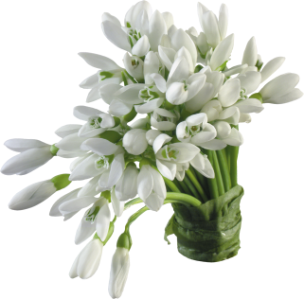
Називають „ключ весни”!
Як я звуся? Ти скажи!
(Первоцвіт)
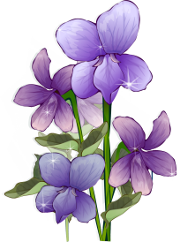
3.Він маленький і біленький,
Має ніженьку тоненьку.
Сповіщає рідний край:
Гей, весна прийшла, стрічай!
(Підсніжник)

- Росте на наших луках
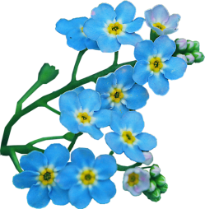
Квітонька дрібна,
Дала їй сині очі
Ненечка-весна.
От пройде біля неї
З усміхом хто небудь
Услід тихенько квітка
Промовить: «Не забудь!»
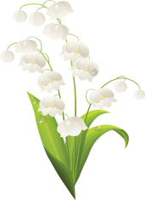
(Незабудка)

- Аромат духмяний
Тішить ліс весняний. (Конвалія)

- Фіолетові малята
Весну люблять зустрічати. (Фіалка)

- Не збирають мед комашки з білосніжної….(Ромашки)

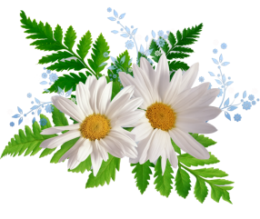

Додаток 9

Діалог «Різнокольорова медунка»
Гарного весняного дня три бджілочки полетіли у лісок. Прилетівши вони дуже зраділи, бо побачили різнокольоровий килимок, на якому усміхалися медунки.
Малиново – фіолетові квіти запрошували бджілок:
- У нас нектару багато, пийте, бджілочки.
- Спасибі, красуні. Ми летимо до Вас.
- Беріть, беріть, бачите скільки соку.
- Ой який смачний сік.
- А чому, ви – сині квіточки, нас не запрошуєте?
- У нас вже не має соку, ми вже і колір змінили.
- Летимо ще до рожевих квітів, любі подруги.
-У нас, в рожевих квіточках, ще немає нектарику, прилітайте тоді, коли наші квіточки стануть темнішими – малиновими.
- Дякуємо за пораду. Обов’язково прилетимо. І за нектар спасибі велике.
- Чекаємо Вас, любі бджілки.

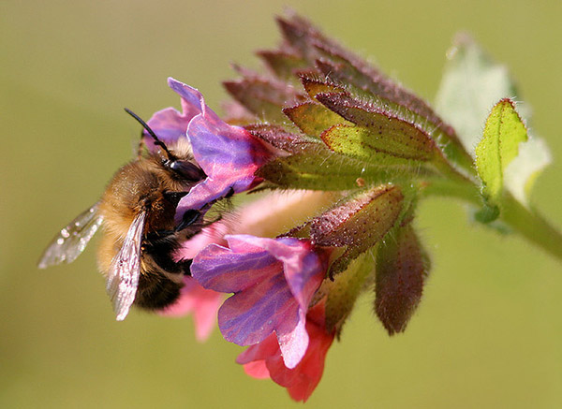

Додаток 10

Ігри.

Гра «Сходинки»

Медунка

Медівник

Медуночка

Медоносець

Медозбірник


Медоносниця

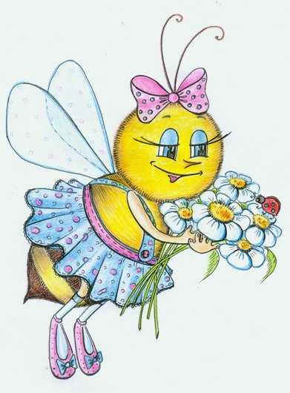
Додаток 11

Лабіринт.

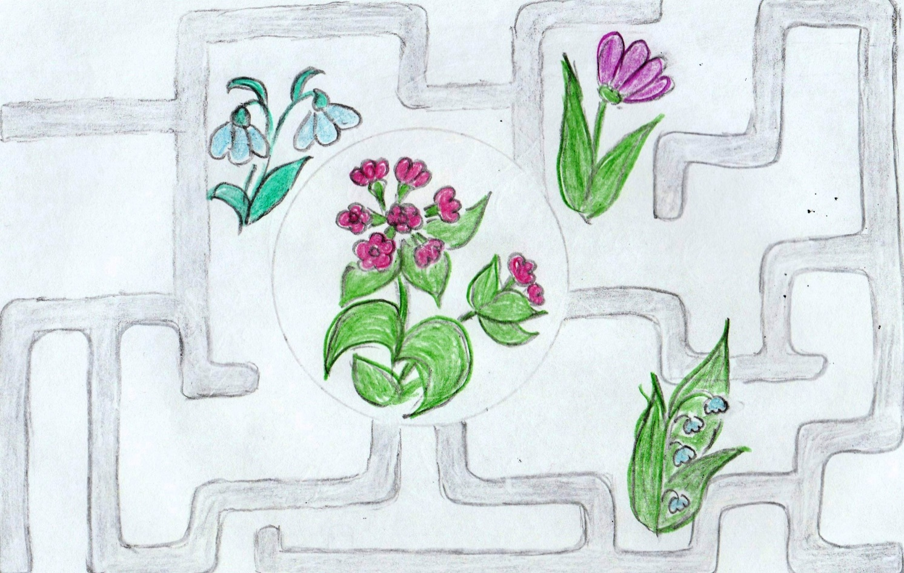
Лабіринт «Подорож бджілки до медунки»

Додаток 12

Чистомовки
Ка – ка – ка - гарна квітка
Ва – ва – ва - медунка лісова
Ку – ку – ку – складу казку про медунку
Ар – ар – ар - медунка має нектар
Мо – мо- мо- медунку бережімо
Не – не – не - як вона гарно квітне
Ний – ний – ний – букет цей запашний

Ова – ова – ова – ой медунка кольорова
Унка – унка – унка - розквітла медунка.

Додаток 13

Скоромовки
У діброву ти піди
І медунку там знайди.

Медунку оберігай,
Цвіту квітки не зривай.
Додаток 14
Лозунги.

- Бережіть красу землі!
- Дбай про охорону первоцвіту-медунки!
- Бережіть природу,задумайтесь про завтра!
- Медунка – легені нашої планети!
- Первоцвіти – джерело здоров’я!
- Бережім природу…адже так хочеться жити!
- Любіть природу і не руйнуйте її люди!
- Медунки не зривайте, завжди оберігайте!


Додаток 15

Порадничок.


Як заготовляти квіти медунки.

Заготовляють траву рослин роду Медунки в сонячну погоду, зрізуючи надземну частину рослини під час цвітіння, а прикореневі листки – після відцвітання рослини. Сушать сировину одразу ж після заготівлі, розстилаючи тонким шаром у провітрюваному приміщенні або в сушарках при температурі не вище 50⁰ С. Повільне сушіння призводить до почорніння сировини. Зберігають висушену сировину в коробках, вистелених папером, періодично провітрюючи.

Додаток 16

Довідник рецептів

Медунку лікарську використовують для усунення таких захворювань:
- бронхіту, пневмонії, туберкульозу;
- застуд з сухим кашлем;
- гастритів;
- кишкових інфекціях, діареї;
- недокрів’я ;
- недуг нирок і сечового міхура;
- шкірних проблем (гнійних ран, наривів);
- цукрового діабету;
- маткової кровотечі;
- нервових недуг.
Також дану культуру застосовують для підвищення захисних властивостей організму і для активації імунної системи людини.
Рецепти народної медицини

У лікувальних цілях з медунки виготовляють відвари, чаї, настоянки і сік. Існує безліч рецептів з використанням рослини. Слід зазначити основні з них:

1. Для терапії діареї, кашлю і захриплості голосу. Потрібно траву залити гарячою водою, настояти, процідити, приймати протягом дня по 0,5 склянки.
2. Для лікування бронхіту. Медунку заливають водою (окропом) і наполягають. Після проціджування відвар вживають не більше 4 разів на день.
3. При опіках, пролежнях і ранах. Виготовляють настій з трави і води. Використовують для обмивань, компресів і примочок.
4. При сечокам’яної хвороби і матковій кровотечі. Відвар виготовляється на водяній бані, настоюється і вживається після проціджування до 4 разів на добу.
5. Для лікування гнійних ран. Треба взяти свіже листя медунки, промити їх, висушити, злегка пом’яти і прикладати до уражених місць.

Рецепти настоянок та відварів на основі медунки
Для того, що б приготувати настій візьміть дві столові ложки подрібнених пагонів медунки і залийте їх двома склянками кип'яченої води. Наполягати вміст потрібно протягом двох годин, а потім його необхідно процідити. Настій приймається по півсклянки тричі на день за 20-30 хв до прийому їжі.
Ось ще один спосіб приготування настою з трави медунки лікарської: покладіть у термос 30 грам сировини і заваріть його 0,5 л киплячої води і дайте йому настоятися протягом двох годин, а потім процідіть. Приготований настій п'ється охолодженим по 0,1 л 3-4 рази на день за півгодини до прийому їжі при гастриті, коліті з діареєю, захворюванні нирок, хворобах сечового міхура і камені в сечовому міхурі. Його приймають і при геморагічному діатезі, гемороїдальному кровотечі і недокрів'ї. Можна приймати ванни з додаванням настою медунки при діатезі, промиванні гною ран та абсцесів.
Щоб приготувати чай з даної рослини візьміть дві чайні ложки сировини і залийте їх 0,25 л окропу і настоюйте його протягом 10 хвилин, а потім процідіть. Чай п'ють три рази на день по одній чашці з додаванням меду. При діареї чай п'ють без меду. Його так само можна використовувати і в якості засобу для полоскання.

ІV Список літератури

- Навчальні програми для загально-освітніх навчальних закладів із навчанням українською мовою.1-4 класи.- К.: Видавничий дім «Освіта», 2013.-392с.
- Український Радянський Енциклопедичний словник.
- Єлін Ю.Я. «Шкільний визначник рослин».-К. «Радянська школа»-1988.

